北京大学第一医院总务处（大兴院区）大兴院区开办公共区域设施项目院内论证公告
北京大学第一医院采购中心采购论证组，邀请供应商就如下项目中所需货物或服务参加采购现场论证。
1.论证简介
1.1项目名称：北京大学第一医院总务处（大兴院区）大兴院区开办公共区域设施项目
1.2采购论证编号：CGZX-HW-2023-0995
1.3使用科室：北京大学第一医院
地址：北京市西城区西什库大街8号
电话：010-83576835
1.4采购论证性质：院内论证
1.5资金来源：医院经费
1.6评分办法：综合因素评定法
1.7采购内容
序号 | 名称 | 数量 | 参数要求 | 参考样式
1 | 展示牌 | 50个 | 参考尺寸 1.2米落地，钛金架，颜色可调整
2 | 浴室屏风 | 2个 | 参考尺寸 2m*2m，防腐蚀，颜色可调，可折叠，可移动
3 | 浴室凳 | 10组 | 浴室凳组合（每组11个浴室凳），每个浴室凳1500*400*440；浴室脱脂松木，桑拿实木防腐木材料，加胶榫接，整体加固结构，水性环保油漆
4 | 可移动垃圾桶a | 40个 | - 规格尺寸;φ400×360(mm)  - 材质说明：不锈钢材质  3、结构及配置：车体底部配有四只聚胺脂静音防毛发缠绕万向脚轮，带刹车功能 | 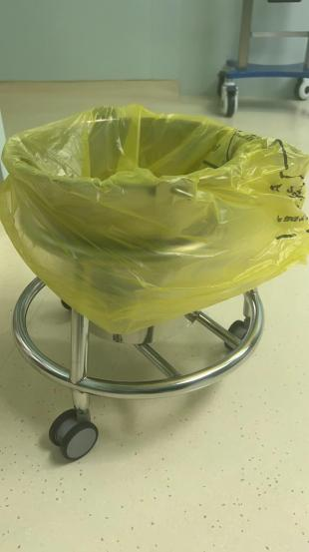
5 | 可移动垃圾桶b | 60个 | 1、规格尺寸;400×400×600（mm）  2、材质说明：不锈钢材质  3、结构及配置：车体底部配有四只Φ100mm聚胺脂静音防毛发缠绕万向脚轮.带刹车功能 | 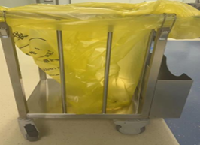
6 | 双筒垃圾桶a | 100个 | 58×33×88（cm）不锈钢材质 | 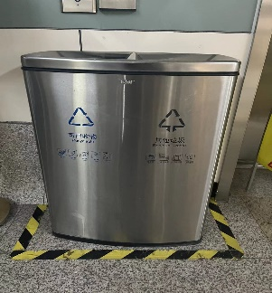
7 | 双筒垃圾桶b | 25个 | 100×40×100（cm）不锈钢材质 | 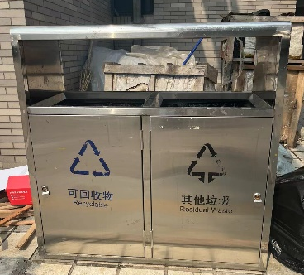
8 | 垃圾分类组合桶 | 9套 | 660L（带轮）（黄色、灰色、蓝色、红色各1个）
8 | 垃圾分类组合桶 | 6套 | 120L套（红色、灰色、蓝色、绿色各1个）
8 | 垃圾分类组合桶 | 35个 | 55L灰色垃圾桶
9 | 三人位园林椅 | 40个 | 优质金属架，精细喷漆，不生锈，座椅材质采用防腐木 | 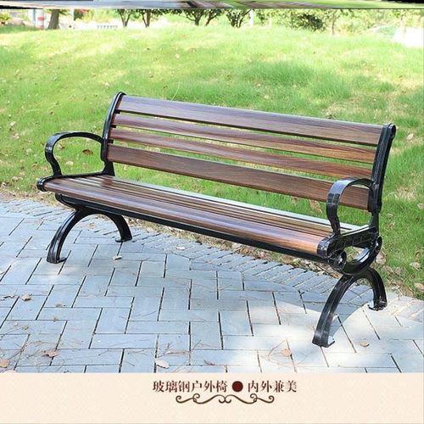
2.对供应商基本要求：
2.1 中国境内注册的独立法人。
2.2 不接受联合体投标。
2.3 必须向北京大学第一医院采购中心报名，并提供要求的资质文件参加资格预审。
3.供应商报名
3.1供应商需在公示期2023年8月9日-2023年8月15日下午16:00前，将供应商资质（含联系人、联系方式）及相关资料按照“项目名称-报名单位名称” 的邮件标题格式，发送至CGZX@pkufh.com进行线上报名，未按标题格式发送或逾期发送无效。
3.2供应商需在2023年8月16日上午9:00-10:00到北京大学第一医院采购中心进行现场报名，逾期无效。
3.3报名时需提供资格预审要求的供应商资质及相关资料。
3.4资格预审资质要求：
3.4.1 企业法人营业执照(三证合一)；非生产企业提供生产企业全套资质及授权；
3.4.2 出具产品质量保证承诺书
3.4.3法人授权书：授权书需法人签字;授权书后附法人、授权代表的身份证正反面复印件；授权书需包含授权代表联系方式及邮箱地址
4.发放采购论证文件
4.1通过资格预审的供应商，将收到资格预审通过通知，同时告知领取采购论证文件。
5.采购论证时间及地点
5.1本次采购论证采用线下现场会议的形式。
5.2北京大学第一医院采购中心将以电话形式通知供应商参与采购论证。
6.北京大学第一医院采购中心地址及联系方式
6.1地址：北京市西城区大红罗厂街6号 采购中心。
6.2联系人及联系电话：尚旭 010-83576835
6.3电子邮箱：CGZX@pkufh.com
7.本项目采购论证公告、修改公告和中标公告将在北京大学第一医院官方网站（http://www.pkufh.com）上刊登。
北京大学第一医院采购中心
2023年8月9日

